第 六 章 并发进程

本章将主要讲述以下六方面的内容：
6.1 进程的并发性
6.2 与时间有关的错误
6.3 临界区与PV操作
6.4 进程的同步与互斥
6.5 进程通信
6.6 死锁
6.1 进程的并发性
1.进程的顺序执行：参见P₁₁₀页
在单道程序设计环境下，系统具有如下特点：
（1）资源的独占性：任何时候，位于内存中的程序可以使用系统中的一切资源，不可能有其他程序与之竞争。
（2）执行的顺序性：由于内存中每次只有一个程序，因此各个程序是按次序执行的，即做完一个以后，再做下一个。绝对不可能出现在一个程序运行过程中，又夹杂进另一个程序执行的现象存在。
（3）（结果的）可再现性：只要执行环境和初始条件相同，重复执行一个程序，获得的结果总是一样的。
（4）封闭性（运行结果的无关性）：程序运行的结果与程序执行速度无关。
例如：（A+B）×（C+D）
2.进程的并发执行：参见P₁₁₁页
（1）并发：指两个以上的程序在计算机系统中运行，一个程序结束之前，另一个已经开始执行，并且次序不是事先确定的。（可参见110页）
（2）并发的重要性：一个程序不能充分利用资源，并发可充分提高计算机各个资源的利用率。
3.相关进程与无关进程
（1）相关进程：进程之间在逻辑上具有某种联系。
例如，P0在运行中创建了两个子进程P1、P2，P1产生的输出作为P2的输入，P1、P2是相关进程。此外，P1、P2与P0之间存在父子关系。一般来说，属于同一进程族内的所有进程都是相关的。
（2）无关进程：彼此完全独立，逻辑上无任何联系，但不等于互相不起作用，例如：对于两个相互之间没有交往的用户来说，其进程是无关的。
4.进程的相互作用
直接作用：进程间相互关系是有意识安排的，不需要通过某种中介而发生相互作用。例如：进程P1将一个消息传递给另一个进程P2；进程P1的某一步骤S1需要在进程P2的某一步骤S2执行完毕后才能继续等。这种直接相互作用只发生在相关进程之间。
间接作用：进程间需要某种中介发生联系，是无意识安排的，可以发生在相关进程之间，也可发生在不相关进程之间。例如：P1申请某一独占型资源R0，若此资源被P2所占用，则P1只好等待，当P2释放R0时，将P1唤醒。
6.2 与时间有关的错误 参见P₁₁₁页
P1: a:=a+1 P2: a:=a-b P3: b:=b+1
if a<=0 then while a<=0 do if b<=0 then
else a:=a+1； else
P1、P2共享a，P2、P3共享b，如果不对a与b的使用加以限制，有可能发生与进程推进速度有关的错误。显然，这是与时间有关的错误。
比如：在车站卖，还剩下10张票，
P1 P2
R1：=x； R2：=x；
10 10
R1：=R1-1； R2：=R2-1；
X：=R1； x：=R2；
第一个售票窗口是P1，第二个售票窗口是P2。
在共享变量的时候如果不加任何控制的时候就会产生与时间有关的错误。
6.3 临界区与PV操作 参见P₁₁₄页
临界区（互斥区）
临界资源（共享资源）：系统中某些资源一次只允许一个进程使用，称这样资源为临界资源。如上例的a、b。
临界区（互斥区）：进程中访问临界资源的程序段称临界区。临界区分散在不同进程中，它们都对同一临界资源进行操作，对临界区的访问必须是互斥的。
例：二人合作存款，执行速度的不同，导致结果不唯一。
[答疑编号10060101]
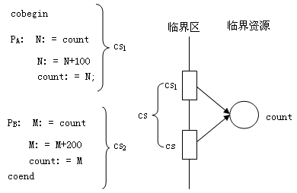
因为count是一个互斥性使用的变量（有排它性）。count （变量）若仅读（R），count不具有排它性。
怎么才能保证各进程间互斥地执行临界区（段）以访问共享变量呢？（即解决了临界区对临界资源的访问，就解决了互斥问题）。
解决互斥区使用问题所遵循的原则：
有空让进（当无进程在临界区内时，任何一个有权使用临界资源的进程，可以进入）、
无空等待（不允许两个以上的进程同时进入临界区）、
有限等待（任何一个进程进入临界区的要求应该在有限时间得到满足）、
让权等待
多中选一。
为此，Dijkstra于1965年提出临界区设计原则：
每次至多只允许一个进程处于临界段之中；如果有多个进程同时要求进入临界区，应在有限时间内使其之一进入；进程只能在临界区中逗留有限时间。
对若干个进程共享一个变量的相关的临界区，为解决临界区的使用问题，有两个前提：任何进程不能停止其它进程；进程之间相对运行速度无规定（随机发生）。
解决方法：
①硬件：即当某一进程进入临界区后，屏蔽所有中断，进程退出临界区后，再重新开放所有中断。由于CPU在进程间的转换是时钟或其它中断所导致的直接结果，所以关中断后，其它进程不可能获得运行的机会，自然也不可能执行其它程序而进入临界区。
缺点：关闭中断为特权指令，给用户使用可能导致严重后果，如忘记开中断了，则使系统无法运行；仅适合单 CPU系统，而在多 CPU系统中，其它CPU上的进程仍可能进入共享区，而导致竞争状态的出现。
②软件：解决算法（编写程序解决），要由OS协调并发程序的执行，它是并发进程的管理者。
信号量与P、V操作 参见P115页
OS中实现同步的机构称为同步机制，有多种不同方法实现同步机制。这里只介绍PV操作，PV操作不仅可以解决进程的互斥，而且更是实现进程同步的好办法。
（1）信号量的概念
信号量是荷兰的计算机科学家Dijkstra65年提出的，也是最早的同步方法。
所谓信号量：是一个仅能由同步原语对其进行操作的整型变量。Dijkstra将这两个同步原语命名为“ P操作”（收信号），“ V操作”（发信号）。
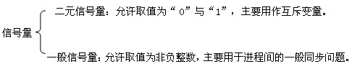
（2） P，V操作的定义
P，V操作是对信号量进行的原语操作。
Dijkstra对这两个原语操作定义如下：
P（S）：当信号量S大于0时，将S值减1，否则进程等待，直到其它进程对S进行V操作V（S）。
V（S）：将信号量S的值加1。
P，V操作的功能描述见下图：
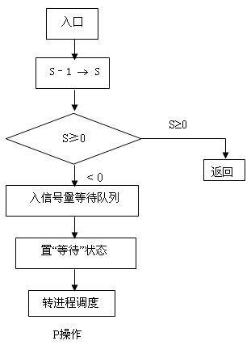
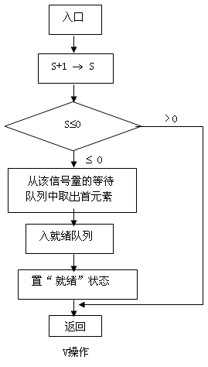
P，V操作可用软件和硬件来执行。P操作和V操作，它们的执行必须是一个不可被中断的整体。
[注]：物理意义：S > 0时，S为可用资源量；S = 0时，可用资源量正好用完；S < 0时，|S|为等待资源的队列长度，即还欠资源数（在信号量上等待的进程数）。
（3）关于信号量及其P、V操作，有如下几点说明。
①设置的信号量初值，一定是一个非负的整数。由于P操作会在信号量的当前值上进行减1操作，而V操作会在信号量的当前值上进行加1操作，因此运行过程中，信号量的取值就不再受“非负”所限了。
②定义在信号量上的P操作和V操作，都由两个不可分割的操作组成，所以，信号量上的P、V操作，实际都是原语，常采用关、开中断的办法来具体实现信号量上的P、V操作。
③从P（S）的定义可以看出，调用它的进程有两个出路。如果对信号量当前值减1后，信号量值大于等于0，则该进程继续运行下去；否则它就被阻塞，直到有别的进程通过做V（S）来唤醒它。但是从V（S）的定义可以看出，调用它的进程的状态不会改变。无论对信号量当前值加1后的结果如何，调用它的进程最终都是继续运行下去。
④注意，如果一个进程在做P操作后被阻塞，其含义是将进程的PCB排入到该信号量的等待队列上。
6.4 进程的同步与互斥 参见P₁₁₆页
1.进程同步与互斥的概念
（1）进程的互斥
由于各进程要求共享资源，而有些资源需要互斥的使用，因此各进程间竞争使用这些互斥资源，进程之间的这些关系称进程互斥。
进程的互斥是进程之间所发生的一种间接性相互作用，这种相互作用是进程本身不希望的，也是运行进程感觉不到的，进程互斥可能发生在相关进程之间，也可能发生在不相关进程之间。
（2）进程的同步
进程的同步指系统中有些进程需要相互合作，共同完成一项任务。具体地说，一个进程运行到某一点时，要求另一伙伴进程为其提供消息，为获得消息时，该进程变为等待状态，获得消息后，被唤醒后进入就绪态。
例：A进程：负责从键盘读数据到缓冲区，B进程：负责从缓冲区取数据并且计算。
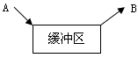
[答疑编号10060201]
如A已写入缓冲区，在B读以前，缓冲区满，A再写入，数据被覆盖，是不正确的；如B已读出，在A写以前，缓冲区空，B再读，重复读，也是不正确的。
原因：不是因为共同使用缓冲区，而在于访问的速率，为使A、B正确工作，必须按一定速率访问共享的缓冲区，这种要求称为相关进程的同步。进程同步是进程之间直接的相互作用形式，这种相互作用只发生在相关的进程之间。
例：关门－启动－行驶－停－开门
司机 P1 售票员 P2
REPEAT REPEAT
启动 ① 关门 ②
正常运行 售票
到站停 ③ 开门 ④
UNTIL FALSE UNTIL FALSE
为了安全起见：关车门后才能启动车辆——启动在关门之后；到站停车后才能开车门——开车门在到站停车之后。
在计算机系统中可以将司机和售票员分别看作P1、P2两个进程，当它们并发地向前推进时，计算机系统所接受到的实际上是司机活动与售票员活动的许多交叉中的任意一个交叉，这些交叉有些满足上述要求，有些则不满足，而操作系统必须保证不能发生不满足上述要求的交叉，即：如P2尚未推进到②处时，而P1已推进到①处，则P1应等待直到P2推进到②处为止；如P1尚未推进到③时，P2已到④，则P2应等待直到P1推进到③处为止。
P1在①处发生了等待，则P2执行到②处时应将P1唤醒；P2在④处发生了等待，P1到③处应将P2唤醒。
一组相互合作的并发进程，为了协调其推进速度，有时需要相互等待与相互唤醒，进程之间这种相互制约的关系称作进程同步。
进程同步现象仅发生在相互有逻辑关系的进程之间，这点与进程互斥不同，进程互斥现象发生在任意两个进程之间。
与进程同步相关的另一概念是进程合作，一组进程如果它们单独执行不能正常进行，但并发执行可以正常进行，这种现象称为进程合作。参与进程合作的进程称为合作进程，如司机与售票员的例子，二者单独执行都不能正常进行，但二者并发可以正常进行，成为合作进程，这种进程合作的现象在操作系统中经常发生。
同步指两个事件的发生有着某种时序上的关系（先，后）。互斥指资源的使用要排它使用，防止竞争冲突（不同时使用，无先后次序）。互斥可看作一种特殊同步。
2.用P、V操作实现互斥 参见P₁₁₆页
假定把进程A程序中的临界区记为CSa，假定把进程B程序中的临界区记为CSb，如图6-5（a）所示。则A程序和B程序不能同时执行“CSa和CSb”。
为了保证做到这一点，设置一个初值为1的信号量S，在“CSa和CSb”的进入点处安排对S的P操作，在“CSa和CSb”的退出点处安排对S的V操作。这样，就能够确保CSa和CSb互斥地执行。如图6-5（b）所示。
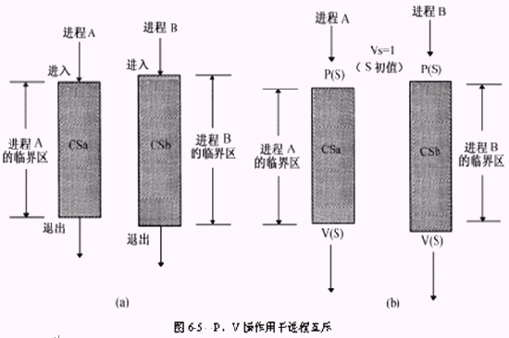
现在来分析一下为什么这样的安排就能够保证CSa和CSb的互斥执行。在图6-5（b）的情形下，这样安排P、V操作，可以保证只有一个进程进入它的临界区。
在这种安排下，哪个进程先对信号量S做P操作，就会使S的值由1变成为0，且它就获得了进入临界区的权利。当有一个进程在临界区内时，S的值肯定是0。因此，此时另一个进程想通过做P操作进入自己的临界区时，就会因为使S的值由0变为-1而受到阻挡。只有等到在临界区内的那个进程退出临界区、对S做V操作时，使S的值由-1变为0，才会解除阻挡，以此来保证进程间的互斥。
3.用P、V操作实现同步 参见P₁₁₉页
为了保证做到A、B同步，设置一个初值为0的信号量S，在进程A的X点处（即同步点），安排一个关于信号量S的P操作，在进程B的Y点处安排关于信号量S的V操作。这样，就能够确保进程A在X点处与进程B取得同步了，如图6-7（b）所示。
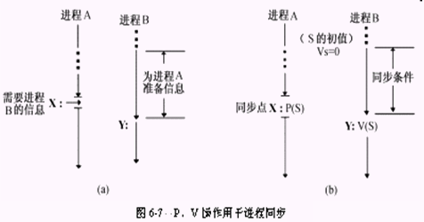
在这种安排下，如果准备同步条件的进程把信息准备好了，先在信号量上做了V操作（这就是告诉对方，你所需要的信息已经有了），那么求得同步的进程就不会受到任何阻挡地通过同步点。但如果准备同步条件的进程还没有把信息准备好，那么要取得同步的进程在通过同步点时，就会受到阻挡，停下来等待对方提供信息。
P1计算a+b，结果给t1，P2计算c+d，结果给t2，P3计算t1*t2，如果把t1、t2理解为资源，但是这个资源在程序开始时并没有，可以设置两个信号量S1和S2，用S1来表示t1资源数，开始时没有这个资源设为0，用S2来表示t2资源数，初值为0。P1运行时不需要条件，运行完产生资源t1，可以释放这个资源V（S1）。P2也是同样的道理，V（S2）。对于P3来说，需要P（S1），P（S2）。这样，不管谁的推进速度快，都不会影响结果。
注意：当对同一个信号量的P和V操作出现在不同的进程时，这样的进程是同步的。
4.用P、V操作实现资源分配
从前面可知，信号量初始时取非负整数值，P操作在信号量值的基础上实行减1操作，V操作在信号量值的基础上实行加1操作。因此，如果把信号量的初始值，比如n，理解为是系统中某种资源的数目，那么，在它的上面做P操作，即是申请一个资源；在它的上面做V操作，即是释放一个用完的资源。与该信号量有关的队列，是资源等待队列。
P操作的物理意义是申请一个资源单位，申请不到资源的进程只能被阻塞，到资源等待队列上去排队等待。V操作的物理意义是释放一个资源单位后，若有等待该资源的进程，将该队列上的一个进程摘下，让它到就绪队列中排队；如果资源等待队列上没有进程在等待，只是收回了一个资源。
在真正用P、V操作实现资源分配时，把所设置的信号量初值设为资源的个数n。在进行资源分配的进程中对信号量做P操作。每做一次P操作，就分配一个资源。在进行资源回收的进程里对信号量做V操作。每做一次V操作，就收回一个资源。由于资源初启时共有n个，因此如果对资源进行连续n次申请，都能够立即得到满足。但第n+1个提出申请的进程就不得不在资源等待队列中等待了。
5.经典的同步与互斥问题
（1）用P、V操作解决进程同步和互斥的步骤
①写出程序；
②列出同步和互斥的问题；
③设置信号量；
④把PV操作加到程序中；
⑤给出信号量初值。
（2）经典的同步问题——生产者和消费者问题
①1个生产者P，1个消费者C，1个缓冲区。
[答疑编号10060301]
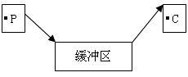
生产者P： 消费者C：
repeat repeat
“生产下一产品” P（F）
P（E） “从缓冲区中取数”
“送入缓冲区” V（E）
V（F） “消耗产品”
Forever forever
分析：P、C要同步，E表示缓冲区为空，F表示缓冲区为满。假设初始缓冲区为空，则E=1，F=0。
②1个生产者P，1个消费者C，n个缓冲区BUFF[0..n-1]。
[答疑编号10060302]
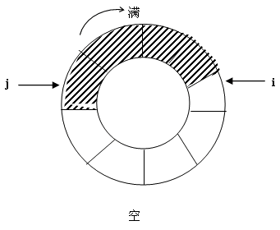
生产者P： 消费者C：
repeat repeat
“生产下一产品” P（F）
P（E） “从缓冲区j中取数”
“送入缓冲区i” j:=（j+1） mod n
i:=（ i+1） mod n V（E）
V（F） “消耗产品”
Forever forever
分析：P、C还是同步，E表示空缓冲区的个数，F表示满缓冲区的个数。j表示满缓冲区头指针，i表示空缓冲区头指针。假设初始缓冲区为空，则E=n，F=0，i=j=0。
③n个生产者（如计算进程）P1，P2…Pn，m个消费者（如打印） C1，C2…Cm，通过环形有界缓冲区联系，缓冲区存放产品。
[答疑编号10060303]
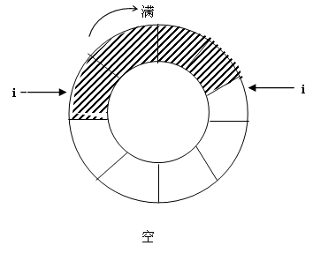
produceres（各生产者进程）： consumeres（各消费者进程）：
repeat repeat
“生产下一产品” P（F）
P（E） P（mj）
P（mi） “从缓冲区j中取数”
“送入缓冲区i” j:=（j+1） mod n
i:=（ i+1） mod n V（mj）
V（mi） V（E）
V（F） “消耗产品”
Forever forever
分析：Pi、Ck既存在同步，又存在对i、j的互斥。E表示空缓冲区的个数，F表示满缓冲区的个数。Pi（i=1,2,……n）共享i，Ck（k=1,2,……m）共享j，所以，对i、j使用要互斥。假设初始缓冲区为空，则E=n-3，F=3，i=j=0。对i、j互斥使用mi与mj，互斥信号量的初值为1，即mi=mj=1。
问题1：用一个互斥信号量m可以吗？
produceres（各生产者进程）： consumeres（各消费者进程）：
repeat repeat
“生产下一产品” P（F）
P（E） P（m）
P（m） “从缓冲区j中取数”
“送入缓冲区i” j:=（j+1） mod n
i:=（ i+1） mod n V（m）
V（m） V（E）
V（F） “消耗产品”
Forever forever
是可以的，只是影响操作速度。
问题2：交换两个P操作可以吗？
produceres （各生产者进程）： consumeres （各消费者进程）：
repeat repeat
“生产下一产品” P（m）
P（m） P（F）
P（E） “从缓冲区j中取数”
“送入缓冲区i” j:=（j+1） mod n
i:=（ i+1） mod n V（m）
V（m） V（E）
V（F） “消耗产品”
Forever forever
用一个互斥信号量交换两个P操作不可以，因为它容易产生死锁。
问题3：交换两个V操作可以吗？
produceres （诸多生产者进程）： consumeres （诸多消费者进程）：
repeat repeat
“生产下一产品” P（F）
P（E） P（m）
P（m） “从缓冲区j中取数”
“送入缓冲区i” j:=（j+1） mod n
i:=（ i+1） mod n V（E）
V（F） V（m）
V（m） “消耗产品”
Forever forever
用一个互斥信号量交换两个V操作不会出现问题，但是用两个互斥信号量交换两个V操作的时候就有可能出现问题。
（3）经典的互斥问题——读者与写者问题
对文件F的互斥（mf），即读与写、写与写互斥。对读者计数变量的互斥（mrc）。
Read: write:
P（mrc） p（mf）
Rc:=rc+1 写文件F
If rc=1 then p（mf） v（mf）
V（mrc）
读文件F
P（mrc）
Rc:=rc-1
If rc=0 then v（mf）
V（mrc）
（4）注意
① PV成对出现。
②信号量：互斥的信号量为公用信号量，不同进程中互斥信号量相同；同步的信号量为私用信号量，即该私用信号量属于某一个进程，则可对其进行P操作，而其他进程只能对其进行V操作。
（5）应用举例
①路口单双号交通管制。
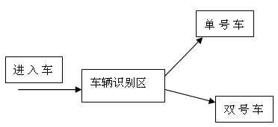
[答疑编号10060304]
分析：进入车辆：生产者，单、双号放行口：消费者。E表示车辆识别区为空，F1表示车辆识别区为单号车辆，F2表示车辆识别区为双号车辆。假设初始车辆识别区为空，则E=1，F1= F2=0。
进入车辆： 单号车辆：
repeat repeat
“到达一辆车” P（F1）
P（E） “单号口放行”
“进入车辆识别区” V（E）
if 车号=单号 then V（F1） forever
else V（F2） 双号车辆：
Forever repeat
P（F2）
“双号口放行”
V（E）
forever
②物流系统物品分检问题
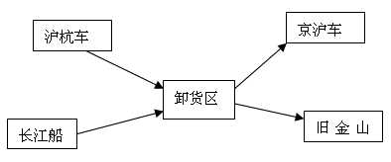
[答疑编号10060305]
分析：沪杭车、长江船：生产者，京沪车、旧金山船：消费者。E表示卸货区为空，F1表示卸货区为沪杭车，F2表示卸货区为长江船。假设初始卸货区为空，则E=1，F1= F2=0。
沪杭车： 京沪车：
repeat repeat
“到达一辆沪杭车” P（F1）
P（E） “进入卸货区装货”
“进入卸货区卸货” V（E）
V（F1） forever
Forever
长江船： 旧金山船：
repeat repeat
“到达一艘长江船” P（F2）
P（E） “进入卸货区装货”
“进入卸货区卸货” V（E）
V（F2） forever
Forever
③司机与售票员配合工作：关门－启动－行驶－停－开门
[答疑编号10060306]
分析： F1=1表示关门，F2=1表示停。假设初始停，则F1=0，F2=1。
司机 P1 售票员 P2
REPEAT REPEAT
P（F1） P（F2）
启动 开门
正常运行 售票
到站停 关门
V（F2） V（F1）
UNTIL FALSE UNTIL FALSE
（6）PV小结
①PV操作的作用：信号量是核心中的一个重要的数据结构（Type类型）；进程对信号量的操作只能是PV操作；PV同其他同步机制等价。
②优点：简单；表达能力强；可以用PV操作解决任何进程的同步和互斥的问题。
③缺点：不够安全，PV操作一定成对出现，可能出现在同一进程，也可能分散到两个进程中。同步问题：无P操作，会出现“覆盖”、无V操作，会出现“无限等待”；同步互斥设置多个PV，程序会显得复杂；如PV操作使用不当会引起死锁。
6.5 进程通信
1.概述 参见P₁₂₉页
PV操作是原语，是一种低级通信原语，用于解决进程间同步/互斥。无论是进程互斥，还是进程同步，进程之间都交换了信息，但交换的信息量很小，仅是一个简单的唤醒信号。我们将进程互斥与进程同步称作进程之间的低级通信。此外，进程之间还可能相互交换大量的信息，将一组数据从一个进程传给另外一个进程，我们将进程之间大量信息的传递称作进程之间的高级通信，进程之间的低级通信和高级通信统称为进程通信。本节主要讲述进程之间的高级通信方式。
2.共享内存
相互通讯进程间设有公共内存，一组进程向该公共内存中写，另一组进程从公共内存中读，共享内存通过这种方式实现进程信息交换。
①公共内存：（有关公共内存在第三章已介绍）相互通信进程之间的公共内存是由操作系统分配和管理的，而公共内存的使用以及借助于公共内存实现信息在进程之间的传递则是由相互通信的进程自己来完成的。
②为公共内存解决同步机制（当读时不能写等）。公共内存等价于共享变量，对它的访问可能需要互斥，这需要OS提供互斥或同步的机制，而相互通信的进程之间需要使用这种同步机制来保证对于共享变量不发生与时间有关的错误，这件工作需要由用户程序设计者来保证。
3.消息机制 参见P₁₃₀页
采用这种高级通信模式时，相互通信的进程之间并不存在公共的内存，OS为用户进程之间的通信提供了两个基本的系统调用命令（亦称两个原语），即发送命令send和接受命令receive，前者用于发送，后者用于接收。
①send：将一批信息发送给另一个进程，即当需要进行消息传送时发送者执行一个发送原语。
②receive：接收者通过接收原语得到消息，具体消息传送过程由操作系统完成。
当需要进行消息传递时，发送进程仅需执行send命令，接收进程仅需执行receive命令，消息便由发送进程传送给接收进程。
注意：通常把send和receive称作原语，不过在后面介绍其实现时，它们在执行中不是不可中断的。
消息传送模式的两种方式。在实现时又分为直接方式和间接方式
（1） 直接方式：相互通讯进程之间在通讯时，要指定接收进程的名字，反过来接收进程也要指定发送进程名字。
①对称形式（一对一）
发送者指定唯一的一个接收者，接收者指定唯一的一个发送者。
系统调用命令如下：
发送命令：Send （R，message） 向进程R发送消息message
接收命令：receive（S，message） 从进程S接收消息message
②非对称形式（多对一）
发送者指定唯一的接收者，接收者不指定哪个发送者。
系统调用命令如下：
发送命令：Send（R，message）
接收命令：receive（Pid，message） 从某进程处接收消息message。
返回时pid中记录着发送进程的标识，这种形式应用较广，实际上它就是通常所说的“顾客／服务员”（client/server）模型，发送进程相当于顾客，接收进程相当于服务员。一位服务员可以为多位顾客服务，由于服务员在某一时刻不知道哪位顾客要求为其服务，因而它接收服务请求时不指定顾客的名字，哪一位顾客先到就先为哪一位顾客服务。
P1和P2各有自己的存储空间，在系统区开设一批缓冲区，PCB要有消息队列的指针。对于进程P2的PCB，有一个消息队列，如果一个消息都没有，消息队列中信号量代表消息数，为0。取消息时不能往里放，往里放时不能取。所以设一个互斥信号量m，用来表示对消息队列的互斥的操作的信号量，初值为1。对于消息队列，如果消息多了，没处放，如果P2没有发接收命令的话，那么就可以把消息链到消息队列中去。P1用send（P2，M）命令给P2发送发送区的起始地址M，消息机制收到此命令后，会到系统工作区的缓冲队列中申请一个空缓冲，把P1发送的信息写入缓冲区，然后把消息链接到P2接收消息的队列队尾。链接时要做P（m），链接完要做V（m）。P1再发一个消息也是同样的道理。P1和P2建立一个通信链接，P1发送完后，要断开链接。对于P2来说，用receive（P1,M）接收消息，自己的区域也是M，准备好接收区之后，先申请一个消息。到消息队列中取一个下来，实际上就是把缓冲区中的消息复制到自己的接收区中。缓冲区则释放，还给系统。
（2）间接方式
所谓间接方式是指相互通信的进程之间在通信时不是直呼对方名字，而是指明一个中间媒体，即信箱，进程之间通过信箱来实现相互间的通信，此时，系统所提供的高级通信原语如下：
发送原语：Send （MB，message） 将消息message发送到信箱MB
接收原语：receive （MB，message） 由信箱MB中接收消息message
由于二者之间信箱的存在，这种进程通信方式又称为信箱方式，在实现时，需要考虑信箱的保存问题，它可以属于OS空间，也可以属于用户进程空间。
对于信箱通信有两种方式：一种是共享一个信箱，一种是各有各的信箱。
4.管道通信
管道是连接两个进程的打开的共享文件。UNIX使用管道通信。
传送数据量大，但速度慢。
6.6 死锁
6.6.1 死锁的概念 参见P₁₃₂页
1.死锁的定义
死锁是指计算机系统中，两个或多个进程，无限期的等待永远不会发生的事件的状态。一组进程中，每个进程都在等待该组中另一个进程所占有因而永远得不到的资源，陷入锁死状态，称为死锁，从此定义中可以看出：
（1）产生死锁的相关进程个数至少两个；
（2）死锁进程整个的占有资源；
（3）所有参与死锁的进程中至少有两个已经占有了资源。
此图为资源状态图，有进程P1和P2，资源R1和R2都是独占资源且各有一个。P1已经占用R2而申请R1，P2已经占用R1而申请R2。用圆圈代表进程，用方框代表资源，方框里的点代表资源数。资源指向进程的边叫资源的分配边，从进程指向资源的边叫申请边。有P3申请R2，P4申请R1。这时P1和P2造成死循环，P3和P4也受连累，进入死循环。
2.死锁产生的原因
在计算机系统中有很多独享资源，在任何时刻它们只能被一个进程使用，比如打印机、磁带机和文件等。另一方面，系统中的资源数是有限的，请求使用资源的进程数却可能很多，从而产生“供——需”矛盾。如果分配不当，或者进程推进速度巧合，就会使系统中的某些进程陷入相互等待无法继续工作的地步。
常用方框代表资源，圆圈代表进程，如果画一条由资源到进程的有向边，则表示把该资源分配给了这个进程；如果画一条由进程到资源的有向边，则表示该进程申请这个资源，这样的图就是所谓的“资源分配图”。图6-14（a）表示将资源R分配给了进程A使用，即进程A现在占用资源R；图6-14（b）表示进程B要申请使用资源S。在图6-14（c）中，表示现在已把资源T分配给了进程D，进程D申请使用资源U，资源U已经分配给了进程C，进程C申请使用资源T。这表明在资源T、U与进程C、D之间出现了循环等待的情形：进程C占用着资源U，想要资源T；资源T已被进程D占用，它却想要被进程C占用的资源U，这样一来，进程C、D都无法运行下去。
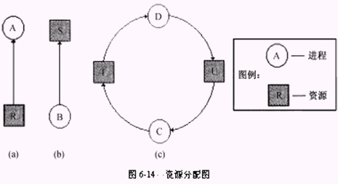
死锁产生的原因：系统中的资源不足，进程推进的速度不合理。
资源类型：
永久性资源：可再使用的资源，外设、数据等；
临时性资源：消耗性资源，如信号等。
3.产生死锁的必要条件
（1）互斥使用（资源独占）：每一个资源只能给一个进程使用，如果某一个进程请求一资源，该资源被另外进程占有，则申请者等待，直到释放；
（2）非剥夺式分配（不可强占）：资源的请求不能强行从资源占有者剥夺，资源只能由占有者使用完后自愿释放；
（3）占用并等待（部分申请）：进程每次只申请最大需求量一部分，即申请新资源同时，保持对某些资源的占有；
（4）循环等待：存在进程等待序列｛P1 P2...Pn｝p1等待p2占有的资源，p2等待p3占有的资源，…，最后pn等待p1占有的资源。
在每类资源只有一个的情况下只要有环就有死锁，只要有死锁就会有环。
因为一类资源会不会引发死锁？
假如一个资源R有3个，假如进程P1已经申请了一个资源R，进程P2也已经申请了一个资源R，P3也申请了一个资源R。如果在P1、P2、P3任何一个进程对R的需求不止一个的时候，当它们再次申请第二个资源的时候就会陷入死锁。
4.解决死锁的两种方法
（1）不让死锁发生
静态：对进程申请资源加以限制，不让死锁发生──死锁预防；
动态：进程在申请资源时，系统审查是否产生死锁，若会产生死锁则不分配──死锁的避免。
（2）让死锁发生：然后解决死锁──死锁检测与解除。比如Windows操作系统提供解除死锁的方法，并没有提供检测的方法。
处于死锁的进程都是处在等待状态的，而处于死循环的进程，不是处在运行状态就是处于就绪状态。
6.6.2 死锁的防止 参见P₁₃₆页
所谓“死锁的预防”，是指采用某种策略，限制进程对资源的申请，从而使产生死锁的必要条件被破坏，使系统不进入死锁状态，只要破坏四个必要条件之一，则死锁不出现。
（1）静态分配（破坏“占用并等待条件”）
只要系统对进程实行一次性分配的方案，就可以破坏部分分配条件。也就是说，一个进程运行前提出总的资源需求，系统要么分配给它所需要的全部资源，要么一个也不给它。如果一个进程提出资源请求时，它所需要的资源中有几个正在被别的进程使用，那么它得不到任何资源，只有被阻塞等待。既然系统中每个进程都能得到它所需要的全部资源，那么系统中的每个进程都能够运行到结束。死锁在这种系统中绝对不会出现。
（2）按序分配（破坏“循环等待条件”）
为了破坏这个条件，常采用的办法是将系统中的所有资源进行统一编号，进程按编号的顺序，由小到大提出对资源使用的申请。这样做就能保证系统不出现死锁。
比如图6-17（a）中对系统中的5种资源进行了统一编号，那么进程可以先申请打印机，再申请磁带机，但不能先申请磁带机，再申请打印机，因为那样做申请顺序就不对了。这样，系统不会出现死锁的原因如图6-17（b）所示。假定把不同编号的资源i和j分配给了进程A和B，那么如果i>j，A就不允许再申请资源j；如果i<j，B就不允许再申请资源i，于是就形成不了如图6-17（c）所示的循环等待的环路，从而破坏了“循环等待”的条件。
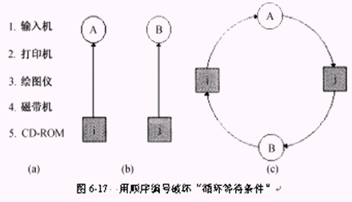
（3）剥夺式分配（破坏“非剥夺条件”）
资源使用的“非剥夺”性，就是已经分配给进程的资源，即使暂时不用，别的进程也不能强行夺取。要破坏它，唯一的办法就是允许别的进程从占用进程手中强抢所占用的资源。这种办法显然对有些资源不适用，可能会造成混乱。
6.6.3 死锁的避免 参见P₁₃₇页
死锁的避免是一种动态策略。保证系统不进入死锁状态，对进程发出的每个系统能满足的资源申请进行动态检查，并根据检查结果决定是否分配资源。
1.安全状态与不安全状态
（1）安全状态
系统安全状态是指如果存在一个由系统中所有进程构成的进程序列（P1...Pn），如果对于每一个进程Pi（1≤i≤n），它以后尚需要资源量不超过系统当前剩余资源与所有进程Pj（j＜i）当前占有资源之和，则系统是安全的。在安全状态下一定不会发生死锁。
（2）不安全状态
找不到安全序列时，则系统处于不安全状态。
不安全状态并非是死锁状态，只是某一部分不安全，但最后一定导致死锁。
2.死锁的避免算法——银行家算法
为了实现银行家算法，对系统中的每个进程提出如下要求：
（1）必须预先说明自己对资源的最大需求量。
（2）只能一次一个地申请所需要的资源。
（3）如果已经获得了资源的最大需求量，那么应该在有限的时间内使用完毕，并归还给系统。
为了实现银行家算法，系统的承诺如下：
（1）如果一个进程对资源的最大需求量没有超过该资源的总量，则必须接纳这个进程，不得拒绝它。
（2）在接到一个进程对资源的请求时，有权根据当前资源的使用情况暂时加以拒绝（即阻塞该进程），但保证在有限的时间内让它得到所需要的资源。
银行家算法有单种资源和多种资源之分。“单种资源”的银行家算法，只针对一种资源的情况；“多种资源”的银行家算法，针对多种资源的情况，下面分别进行介绍。
单种资源银行家算法的基本思想（如图6-18所示）如下：
（1）在安全状态下，系统接到一个进程的资源请求后，先假定接受这一请求，把需要的资源分配给这个进程。
（2）在这一假设下，检查每一个进程对资源的还需要数，看能否找到一个进程，其还需数目小于系统剩余资源数。如果找不到，那么系统就有可能死锁，因为任何进程都无法运行结束。
（3）如果找到了，就假设它获得了最大资源数，并能运行结束，把它的“能执行完”标志设置为1。这样就能假定收回它使用的所有资源，使系统剩余资源数增加。
（4）在“能执行完”标志为0的进程中重复以上两步，直到找不到资源还需数小于系统剩余资源数的进程时为止。
（5）如果所有进程的“能执行完”均为1，表示接受这次请求是安全的；否则暂时不能接受这次的资源请求。
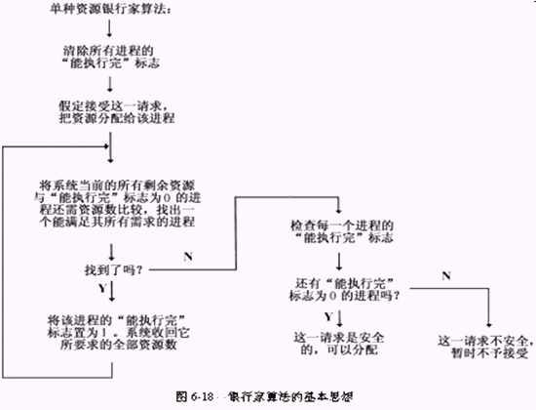
比如，系统中有一种资源总量为10。现在有3个进程。
A的最大需求量为9，B的最大需求量为4，C的最大需求量为7，如图6-19（a）所示。它们每个对资源的需求量都不超过10，但总需求量大于10。通过若干次资源请求后，资源的使用情况如图6-19（b）所示。
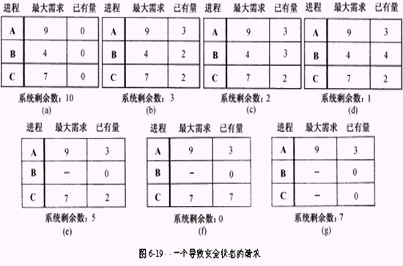
现在进程B提出一个资源请求，系统应该接受这一请求吗？用银行家算法来测试一下。
假定接受它，这样进程B已有资源3，系统的资源剩余数为2，如图6-19（c）所示。这时，进程A还需资源6个，进程B还需资源1个，进程C还需资源5个。用当前系统剩余资源数2与6、1、5比较，可知现在系统能够满足进程B的所有需求。满足它，资源的使用情况如图6-19（d）所示。
由于进程B已经获得它所需要的资源最大量，它肯定能够完成。假定它已完成，收回它使用的资源，把它的“能执行完”标志设置为1。这时，系统的资源剩余数变为5，如图6-19（e）所示。再用当前系统剩余资源数5与进程A、C的还需资源数6、5比较，可知现在系统能够满足进程C的所有需求。满足它，资源的使用情况如图6-19（f）所示。这样，进程C也能最终完成，收回它使用的资源，把它的“能执行完”标志设置为1。这时，系统的资源剩余数变为7，如图6-19（g）所示。再用当前系统剩余资源数7与进程A的还需资源数6比较，可知现在系统能够满足进程A的所有需求。于是进程A也能够最终完成。收回它使用的资源，把它的“能执行完”标志设置为1。至此，A、B、C的“能执行完”标志都被设置为1。可见，如果在图6-19（b）时接受进程B的一个资源请求，它所导致的图6-19（c）的状态是安全的，系统可以放心地去做这一次资源分配。这就是用银行家算法进行模拟预测的全过程。
在图6-19（b）的情况下，进程A提出了一个资源请求，系统是否应该接受它，仍用银行家算法来进行测试。
假定接受它，这样进程A已有资源4，系统的资源剩余数为2，如图6-20（b）所示。这时，进程A还需资源5个，进程B还需资源2个，进程C还需资源5个。用当前系统剩余资源数2与5、2、5比较，可知现在系统能够满足进程B的所有需求。满足它，资源的使用情况如图6-20（c）所示。由于进程B已经获得它所需要的资源最大量，它肯定能够完成。假定它已完成，收回它使用的资源，把它的“能执行完”标志设置为1。这时，系统的资源剩余数变为4，如图6-20（d）所示。再用当前系统剩余资源数4，与进程A、C的还需资源数5、5比较。
此时，它既满足不了进程A的还需资源量，也满足不了进程C的还需资源量，因此，进程A和C都无法最终完成。可见，这时不能接受进程A的资源请求，只能暂时将进程A阻塞。这就是说，如果接受进程A的资源请求的话，所导致的图6-20（b）的状态是不安全的。
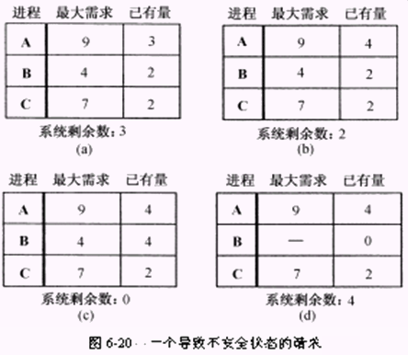
从安全的状态出发，系统能够保证所有进程都能完成；从不安全的状态出发，系统就不存在这种保证，这就是安全状态和不安全状态的区别。
但是，不要认为从不安全状态出发，就一定会导致死锁，只能说它是不安全的，可能会导致死锁。这是因为运行中，系统千变万化，银行家算法都是从进程对资源的最大需求量考虑问题的。如果在运行中，某个进程对资源的使用没有真正达到最大需求，那么情况就不会是这样了。
银行家算法可以推广用于处理多种资源。此时，系统要为算法设置两张表，一张记录已分配给各进程的资源数，一张记录各进程还需要的资源数。另外还要有3个向量：向量E记录各种资源的总数，向量P记录各种资源已分配数，向量A记录各种资源的剩余数。比如，现在有A～E共5个进程，系统中有磁带机6台，绘图仪3台，打印机4台，CD-ROM两台。当前的已分配资源表如图6-21（a）所示，还需资源表如图6-21（b）所示，3个向量如图6-21（c）所示。
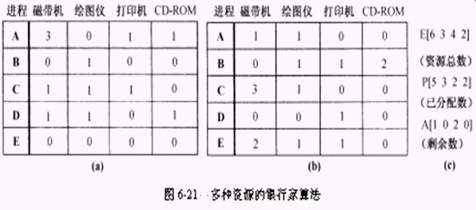
图6-21给出的状态是安全的。如果这时进程B提出申请一台打印机，那么此时的系统状态将从图6-21变为如图6-22（a）所示。它是安全的，因为这时系统的资源剩余数能满足进程D的全部需要，于是进程D可以完成；收回D的资源后，向量A成为[2 1 1 1]。它可以满足进程A或进程E，最后所有进程都可以顺利结束。
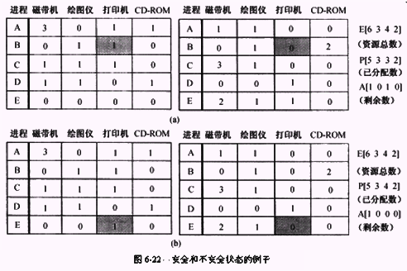
在图6-22（a）所示的安全状态下，如果进程E提出对打印机的请求时，系统能接受这一请求吗？
假定接受，那么系统的状态就成为图6-22（b）所示，此时系统资源剩余数为向量A[1 0 0 0]。这个剩余数无法满足任何进程还需的资源数，因此，这个请求暂时不能接受，即图6-22（b）所表示的状态是不安全的。
6.6.4 死锁的检测与解除
1.死锁的检测（参见P₁₄₀页）
死锁的检测有两种方法,一种是定时检测：每隔一段时间就会用死锁检测算法检测有没有死锁的算法，会影响它检测的效率。另外一种检测就是要检测系统当中的主要资源的利用率，比如CPU、内存。
死锁的检测：它的目的是检测系统是否安全。
死锁的检测也可以分为单种资源和多种资源两种。这里只讨论单种资源的死锁检测。
可以通过画当前的资源分配图，来检测在某些进程间是否已经构成了死锁。
比如系统中有A～G共7个进程，有6个同类型的资源r～w。当前的资源所属关系为：
进程A已得到资源r，需要资源s；进程B不占有任何资源，需要资源t；进程C不占有任何资源，需要资源s；进程D已得到资源u和s，需要资源t；进程E已得到资源t，需要资源v；进程F已得到资源w，需要资源s；进程G已得到资源v，需要资源u。
此时的资源分配图如图6-23（a）所示。可以看出，在进程D、E、G之间存在一个循环等待的环路，见图6-23（b），它们处于死锁状态。
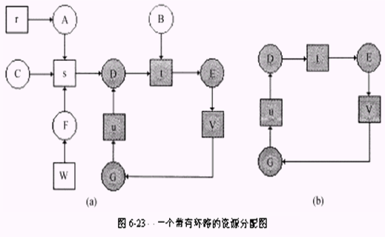
也可以通过建立资源分配表和进程等待表，来随时检测系统对资源的分配是否构成环路。假定系统有3个进程A～C，有同类型的资源5个r～v，在某一时刻，资源的分配情况如图6-24（a）所示。由于这些分配都能够立即满足，因此不会出现进程等待资源的情形。
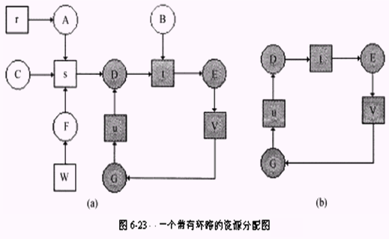
如果这时进程A提出申请资源t。由于资源t已经分配出去了，若让进程A等待，会造成环路而形成死锁吗？为此，系统通过t去查资源分配表，看谁占用了资源t。从资源分配表可知资源t分配给了进程B，而进程B现在并不等待任何资源，因此，让进程A等待资源t不会构成环路。于是把它填入进程等待表中，如图6-24（b）所示。随后，进程B提出对资源s的请求。仍然用相同的方法，反复查看资源分配表和进程等待表，结果是没有出现循环等待，因此又把进程B等待资源s的情况记录在进程等待表中，如图6-24（c）所示。
现在进程C提出申请资源v。从资源分配表可知，资源v已经分配给了进程A；查进程等待表可知，进程A在等待资源t；从资源分配表可知，资源t已经分配给了进程B；查进程等待表可知，进程B在等待资源s；从资源分配表可知，资源s已经分配给了进程C。至此，形成了一个环路，出现死锁，并且这个死锁涉及到进程A、B、C，以及资源s、t、v。如图6-24（d）所示。
进程 | 等待资源
P1 | r3
P2 | r2
P3 | r5

资源 | 占用进程
r1 | P1
r2 | P3
r3 | P2
r4 | P2
r5 | P1
2.死锁的解除
检测出死锁，就要将其消除，使系统得以恢复。
检测出死锁后，可采用抢夺某些进程占用的资源，或强迫进程结束，重新启动操作系统等办法来解除死锁。
（1）撤消进程
最为简单的解决办法是撤消环中的一个或若干个进程，释放它们占用的资源，使其他进程能够继续运行下去。要计算撤消代价。
（2）剥夺资源
第2种可取的方法是临时把某个资源从它的占用者手中剥夺下来，给另一个进程使用。可用挂起与解挂实现。
（3）设置检查点
再有一种较为复杂的方法是定时把各个进程的执行情况记录在案，一旦检测到死锁发生，就可以按照这些记录的文件进行回退，让损失减到最小。
小 结
1.进程的并发执行、相关进程与无关进程、进程的相互作用。
2.与时间有关的错误。
3.临界资源（共享资源）、临界区（互斥区），临界区设计原则：每次至多只允许一个进程处于临界段之中；如果有多个进程同时要求进入临界区，应在有限时间内使其之一进入；进程只能在临界区中逗留有限时间。
4.P，V操作的定义。
P（S）：
S:=S-1
if S≥0 then 继续
Else 将进程插入S的等待队列，转进程调度
V（S）：
S:=S+1
if S＞0 then 继续
Else 将S分配给等待队列中的某一个进程
5.进程同步与互斥的概念。用P、V操作实现互斥与同步的方法。经典的同步问题——生产者和消费者问题。
6.进程之间大量信息的传递称作进程之间的高级通信，进程之间的低级通信和高级通信统称为进程通信。进程之间的高级通信方式。
7.死锁的定义、死锁产生的原因、产生死锁的必要条件、死锁的防止和避免方法、死锁的检测与解除方法。
考试题型
例题选自2001年-2004年《操作系统概论》试卷
一、填空题（每题1分）
1．把并发进程中与共享变量有关的程序段称为____临界区___。（参见P114第2段）
[答疑编号10060601]
二、选择题（单选每题1分，多选每题2分）
1.某计算机系统中若同时存在五个进程，则处于等待状态的进程最多可有：（D）
[答疑编号10060602]
A.0个
B.1个
C.4个
D.5个
2.对资源采用有序分配策略能达到（A）的目的：（参见P136）
[答疑编号10060603]
A.防止死锁
B.避免死锁
C.检测死锁
D.解除死锁
3.用信箱实现进程间通信时应该：（BCDE）（参见P130倒数第1-2段）
[答疑编号10060604]
A.由发送信件者设置信箱
B.由接受信件者设置信箱
C.允许多个进程向同一信箱中发信件
D.每次从指定的信息中只取一封信件
E.至少要有send和receive两个原语
三、简答题（每题4分）
1.区分进程的顺序性和并发性。
[答疑编号10060605]
答：进程的顺序性是对每个进程而言的，进程在顺序处理器上的执行是严格按序的。
进程的并发性是对一组进程而言的，其中一个进程的执行没有结束之前，另一个进程就可以开始工作。（参见P₁₁₀）
四、应用与计算题（每题10分）
1.A，B两组学生进行投球比赛，规定A组（或B组）的一个学生投了一个球后应让B组（或A组）的一个学生投一个球。假定让A组的学生先开始投球，用P、V操作控制时，回答如下问题：
[答疑编号10060606]
1）应定义的信号量的个数和初值：__ S1=1；S2=0_____
2）在两组工作流程的方框位置填上适当的P、V操作，使其能按规定进行。
A组： B组：
（1） （3）
投一个球； 投一个球；
（2） （4）
答：A组： B组：
P（S1） P（S2）
投一个球； 投一个球；
V（S2） V（S1）
作 业：P142，1—12题
1.什么叫并发进程？（P₁₁₀最后一段）
[答疑编号10060701]
答：在一个进程没有全部完成之前，另一个进程就开始工作，我们说这些进程是可同时执行的，或称它们具有并发性，并且把可同时执行的进程称为并发进程。
2.临界区是怎样定义的？对相关临界区的管理应符合哪些要求？（P114）
[答疑编号10060702]
答：我们把并发进程中与共享变量有关的程序段称为临界区。
相关临界区是指并发进程中涉及到相同的变量的那些临界区。
对相关临界区的管理规则：是对若干个并发进程共享某一变量的相关的管理有三个要求：
（1）一次最多一个进程能够进入临界区。
（2）不能让一个进程无限地在临界区执行，即任何一个进入临界区的进程必须在有限的时间内退出临界区。
（3）不能强迫一个进程无限制地等待进入它的临界区，即有进程退出临界区时应让一个等待进入临界区的进程进入它的临界区执行。
3.采用PV操作作为同步机制时，假定与某共享变量相关的信号量S的值可在[-1，1]之间，问S的初值是哪个值？当S=-1，S=0,S=1时，它们各自的物理含义是什么？
[答疑编号10060703]
S是互斥信号量，初值为1
S=-1,有一个进程等待
S=0,有一个进程正在临界区
S=1,没有进程在临界区。
4.A、B两个火车站之间是单轨连接，现在有许多列车同时到达A站，需经A站到达B站，列车出B站后又可分路行驶（如图6-6）。为保证行驶安全，请问应如何调度列车？请用PV操作作为工具设计一个能实现你调度方案的自动调度系统。
[答疑编号10060704]
这段路是一个共享变量，相当于多个火车共享变量。
P（S）；
进入…；
V（S）；
5.今天三个并发进程R、M和P，它们共享一个缓冲区。R负责从输入设备读信息，每次读出一个记录，并把它存放到缓冲区中。M对缓冲区的记录加工。P把加工后的记录打印输出。读入的记录经加工并取走后，缓冲区中又可存放下一个记录，请用PV操作作为同步机制写出它们并发执行时能正确工作的程序。
[答疑编号10060705]
初始为空，E=1
F1=1
F2=1
读入一个数；
R：
P（E）；
写入buffer；
V（F1）；
M:
P（F1）；
读出buffer；
加工处理；
写入buffer；
V（F2）；
P：
P（F2）；
读出buffer；
V（E）；
输出；
6.现在有四个进程R1、R2、W1和W2它们共享可以存放一个数的缓冲器B。进程R1每次把从磁盘上读入的一个数存放到缓冲区B中，供进程W1打印输出。进程R2每次把从键盘读入的一个数存到缓冲器B中，供进程W2打印输出。当一个进程把数存放到缓冲器后，在该数还没有被打印输出之前不准任何进程再向缓冲区中存放数。当一个进程已把缓冲器中的数打印输出后，在缓冲器还没有存入一个新数之前不准任何进程再从缓冲器中取数打印。怎样用PV操作使这四个进程并发执行时能协调地工作？
[答疑编号10060706]
分清生产者和消费者之后套用下列公式即可：
生产：生产—产品；
P（E）；
放入B；
V（F）；
消费：P（F）；
取出；
V（E）；
消费；
7.两个并发进程的程序如下：
begin
N:integer；
N:=3；
cobegin
process A
begin
L1: N:=N+5；
go to L1
end；
process B
begin
L2:print（N）；
N:=0；
go to L2
end；
coend；
end；
若process A先执行了三个循环，然后process A和process B又并发执行了一个循环，写出可能出现的打印值，什么情况下会出现与时间有关的错误？请用PV操作实现同步，使两并发进程能正确执行。
[答疑编号10060707]
process A process B
N:=N+5； ①PRINT（N）；
②N：=0；
N  3  18 | ①A B：  ②B A：  ③B1 A B2 | 打印  ①23
①23  0 | ①A B：  ②B A：  ③B1 A B2 | ②18
②0  5 | ③23  0 | ③18
在第三种情况的时候会出现与时间有关的错误。
设S=1
process A process B
L1：P（s）； P（s）；
N:=N+5； PRINT（N）；
V（s）； N：=0；
GO TO L1 V（s）；
8.利用信箱进行通信的通信机制中，应设置哪些基本通信原语?它们的功能是什么？
[答疑编号10060801]
答：用信箱实现进程间互箱信息的通信机制要有两个通信原语，它们是“发送”（send）原语和“接收”（receive）原语。
（1）send（N，M）。
功能：把信件M送到指定的信箱N中。
（2）receive（N，Z）。
功能：从指定信箱N取出一封信，存到指定的地址Z中。
9.什么叫死锁？什么原因会引起死锁？
[答疑编号10060802]
答：若系统中存在一组进程（两个或多个进程），它们中的每一个进程都占用了某种资源而又都在等待该组进程中另一个进程所占用的资源，这种等待永远不能结束，则说系统出现了死锁。或说这组进程处于死锁状态。
死锁的出现与资源分配策略和并发进程执行的速度有关。但是它的根本原因还是系统的资源不足，进程执行的时候推进的速度不合理。
10.有哪些策略可防止和避免死锁？P136-137
[答疑编号10060803]
答：可分为静态防止和动态防止。
静态防止：（1）静态分配资源。它是指进程必须在开始前就申请自己所要的全部资源，仅当系统能满足进程的全部资源申请要求且把资源分配给进程后，该进程才开始执行。（2）按序分配资源，是指对系统中每一个资源给出一个编号。规定任何一个进程申请两个以上资源时，总是先申请编号小的资源，再申请编号大的资源。（3）剥夺式分配，是指当一个进程申请资源得不到满足时，可以从另一个进程那里去抢夺。
动态防止是从安全状态出发的，在资源分配过程中，防止进入不安全状态。
例：按序分配例子哲学家就餐问题在书上（P136页举例）
在五个哲学家问题中，如果分配策略改为按序分配资源的策略，也即规定每个哲学家要吃面时，总是从自己左右两旁先取编号小的筷子，再取编号大的筷子这样就不会形成循环等待，这是因为当五个哲学家都要吃面时，可能有四个哲学家P1，P2，P3和P4都已拿到左边那根筷子编号小的筷子。
11.某系统的输入机和打印机各一台。今有两个进程要同时使用它们。请写出采用PV操作实现请求使用和归还释放的程序。检查所写的程序会产生死锁吗？若否，请说明理由。若会产生死锁，则请适当修改程序以防止死锁。
[答疑编号10060804]
打印机：S1：=1 输入机：S2：=1；
P1：P（S1） P2：
： P（S2）；
P（S2）； ：
： P（S1）；
V（S1）； ：
V（S1）； V（S1）；
V（S2）； V（S2）；
对于死锁来说，每类资源只有一个，只要出现环，就会出现死锁。
本题会产生死锁。
防止死锁的发生有两种策略：一种是每一个进程必须一次性申请自己所需的所有的资源。另一种方法就是按序，规定这个进程能按顺序使用。
如果用第二种方法做的话：
P1：P（S1）；
：
P（S2）；
：
V（S1）；
V（S2）；
P2：P（S1）；
P（S2）；
：
V（S2）；
V（S1）；
这个系统肯定就不会产生死锁了。不管P1、P2在什么地方停止都不会产生死锁。
这个程序主要是：不管P1先申请到S1或是P2先申请到S1只要其中一个申请到S1另一个就会进入等待状态，不会出现交差的情况，这样就可以防止死锁发生。
12.设有12个同类资源可供4个进程共享，进程对资源的需求量及资源分配情况如下：
进程 | 已占资源数 | 最大需求量
P1 | 2 | 4
P2 | 3 | 6
P3 | 4 | 7
P4 | 1 | 4
试问：（1）目前系统是否处于安全状态？为什么？
（2）如果这4个进程又都要求系统再分配一个资源时，在什么情况下会引起系统的死锁？为什么？
[答疑编号10060805]
已占 最大 | 还需 还剩
P1 2 4  P2 3 6  P3 4 7  P4 1 4 | 2 2 2  3-1 1 4  3 7  3
P1 P2 P3 P4
1 2 3 4
首先先算出每个进程还需要几个资源，假定P1还需要2个，P2还需要3个，P3还需要3个，P4还需要3个，按照进程状态安全性的判断法则就是这种算法，设标识数组P1、P2、P3、P4,在判断过程中发现哪个进程能结束就把它的标志设置为1，如果所有的进程都运行完了，标识都能为1的话，进程就是安全的。
（1）是安全的，因为每一个进程都可以顺利的结束，所以这个安全序列P1、P2、P3、P4是一个，只要把P1的资源回收回来之后，我们的系统就剩余4个资源，那么P2、P3、P4只需要3个，所以后面的P2、P3、P4的序列是任意的。
如果这4个进程又都要求系统再分配一个资源时,只有P1申请时不会发生死锁，P2、P3、P4任何一个进程申请资源，系统给它分配的话都会产生死锁，因为现在剩余的资源已经不够任何一个进程的使用了，再发展下去，就会发生死锁。
假定P2申请一个资源，如果给它的话，系统里还有一个资源，系统处于这种状态的话，虽然没有死锁，但是这个状态已经不安全了。

